服务需求书
- 展览布置材料需求
序号 | 材料名称 | 要求 | 尺寸 | 数量 | 备注
1 | 桁架 | 热镀锌管 | 20cm*20cm*100cm | 1000米 | 包含桁架制作、运输、搭建及辅材费用
2 | 桁架配重 | 材料不限 |  | 2项 | 户外展览确保展览安全稳固需要固定配重
3 | 定制展板框 | 外框：50mm*50mm镀锌方管  内撑：20mm*20mm镀锌方管  焊接、打磨、喷塑 | 90cm*220cm | 140个 | 包含展板框制作、运输、安装及辅材费用
4 | 展板 | 15mmPVC板正喷UV | 80cm*180cm | 140个 | 包含展板制作、运输、安装及辅材费用
5 | 桁架画面 | 黑白喷绘 |  | 600㎡ | 包含画面制作、运输、安装及辅材费用
6 | 以上均需包含材料、制作、运输、安装、辅材、税费等。
二、展览布置效果要求
成交供应商根据采购人提交的设计图和效果图完成制作、布展等相关工作。
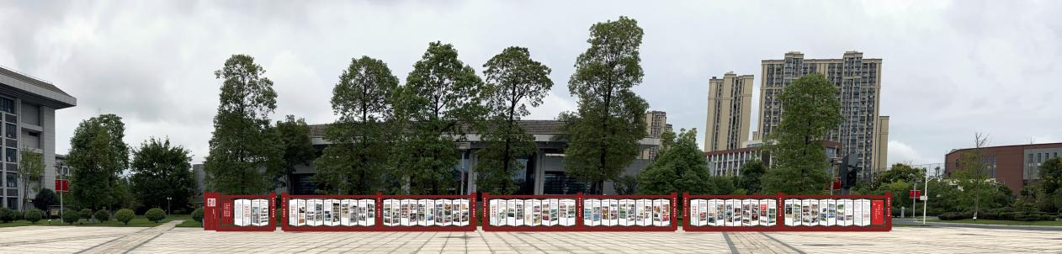
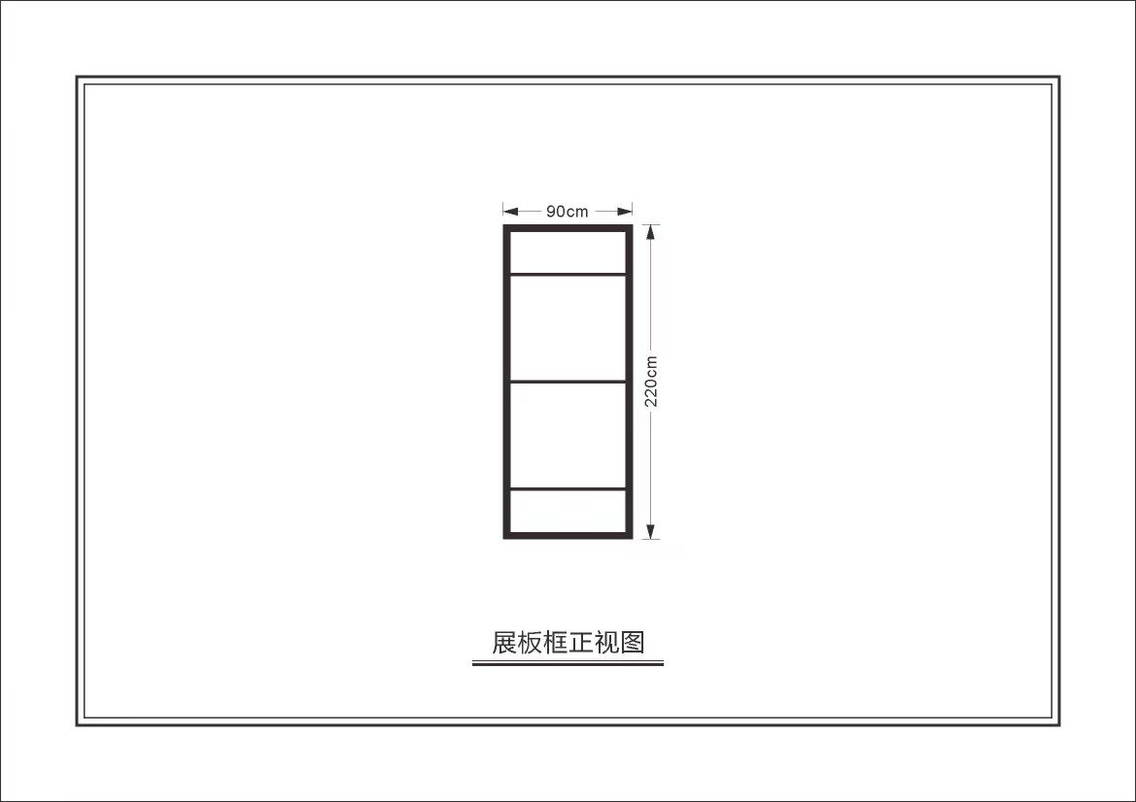
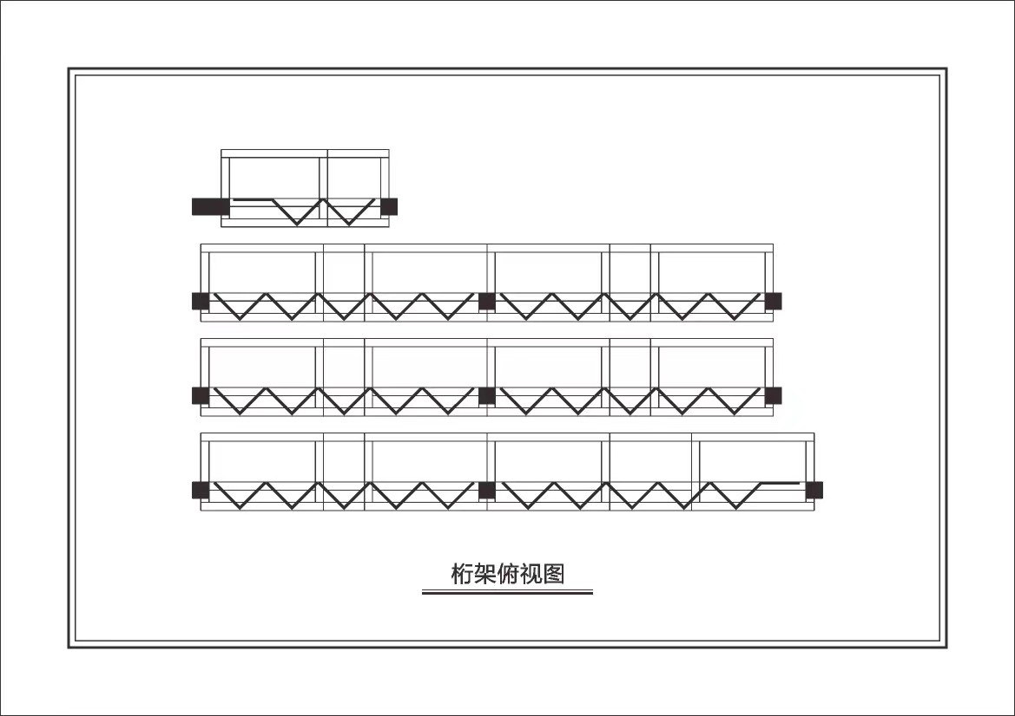
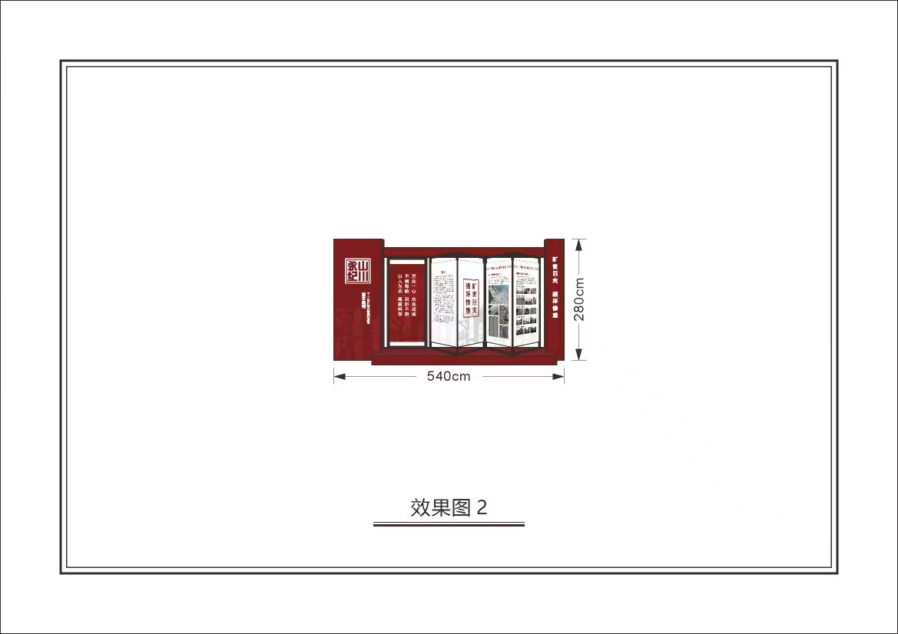
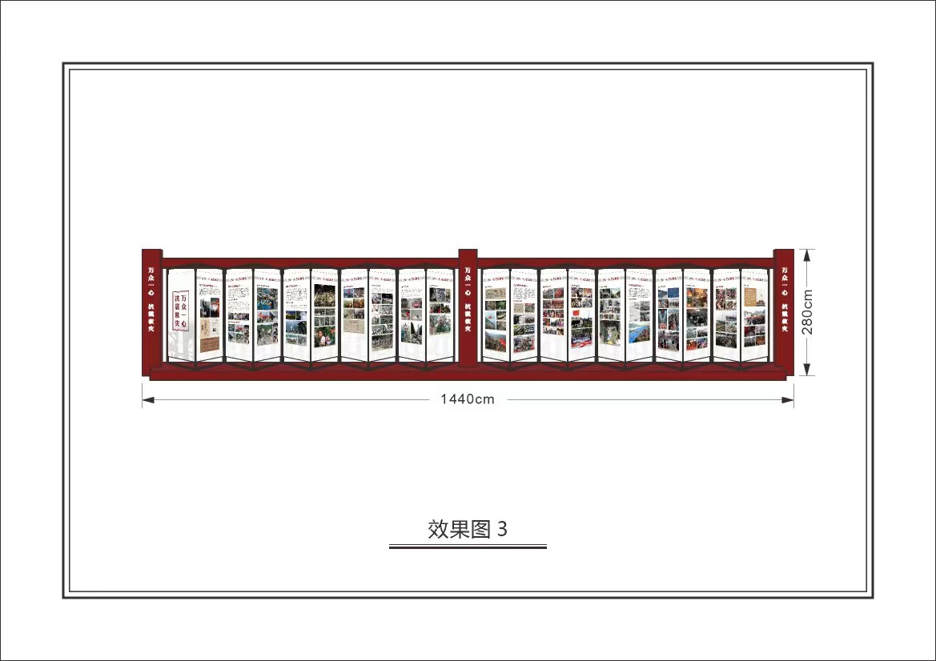
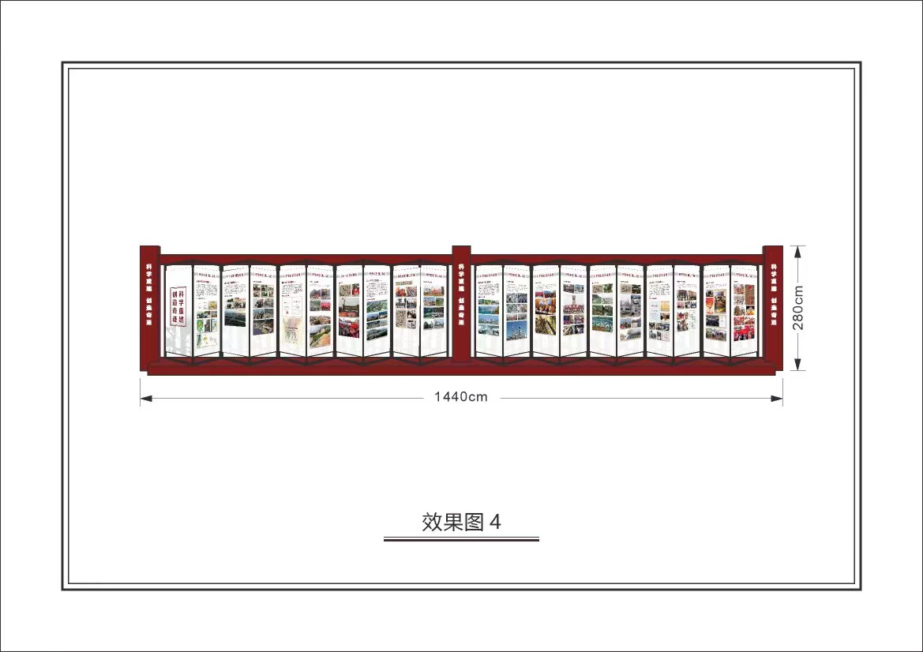
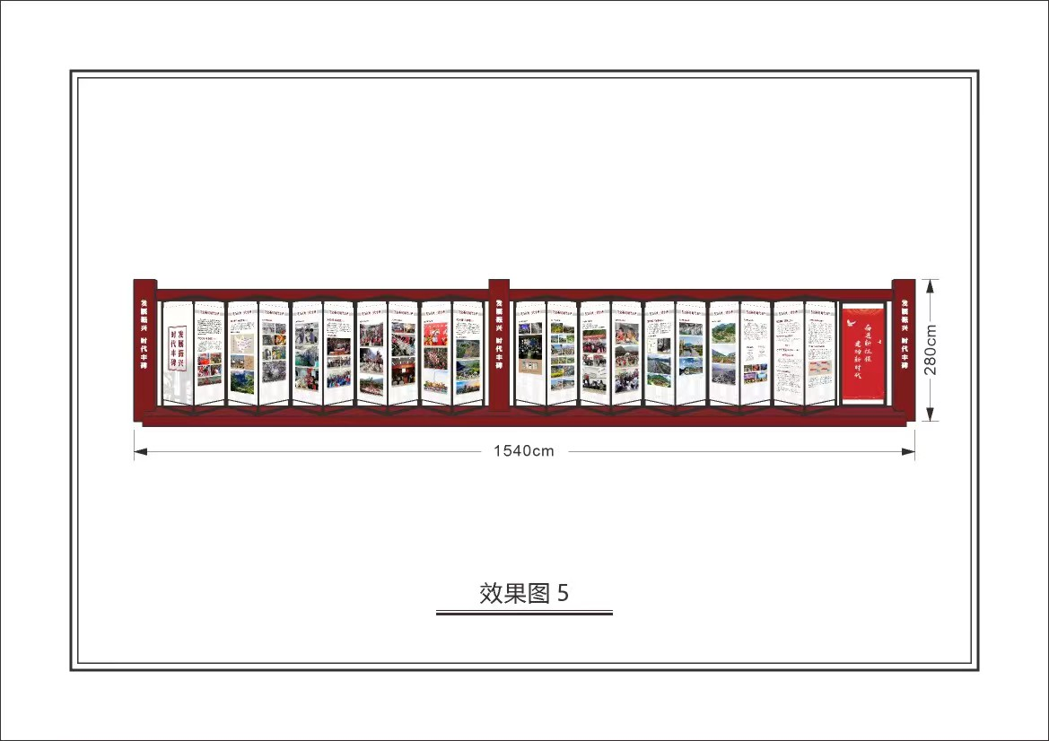
三、工作安排和安全要求
1.服务时间：合同签订后10个工作日展览前期制作工作以及后期展览布置工作。
2.服务地点：采购人指定地点。
3.成交供应商实施项目的一切程序都应符合国家安全、保密的有关规定和标准，并在运输、安装作业中所有安全责任由供应商自行承担。
4.该项展览陈展完毕后，成交供应商需根据要求拆除展架展板并运至采购单位指定地点（北川羌族自治县曲山镇任家坪处）。

